遇过的坑：

1. 方法名以“test_”开头，导致用例执行失败；

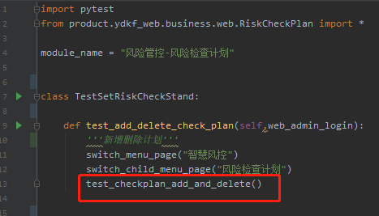

1. 缺少第三方依赖库，导致python run_xxx.py执行时报错，如缺少rerun等依赖库；

解决方法：启动工程目录下的pip_install_package.bat一键安装所有依赖库；

1. 执行前，要先确定设备已安装被测APP；
2. 原生方法需要切换到NATIVE才能使用；



1. pytest执行时报“PytestUnknownMarkWarning”

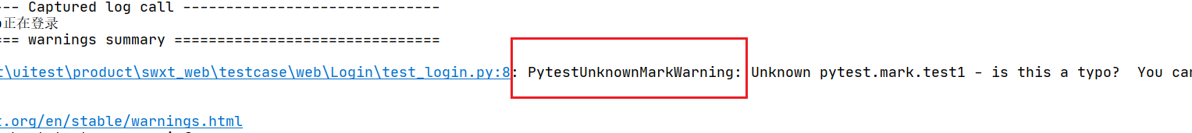

原因是用例中使用的标记没有记录在pytest.ini中，将标记添加进去即可；